

**"Ертіс Майнинг" жауапкершілігі шектеулі серіктестігіне жер телімдерін шектеулі мақсатта пайдалану құқығын (сервитут) беру туралы**

Шығыс Қазақстан облысы Алтай ауданы әкімдігінің 2020 жылғы 13 мамырдағы № 166 қаулысы. Шығыс Қазақстан облысының Әділет департаментінде 2020 жылғы 21 мамырда № 7102 болып тіркелді

      ЗҚАИ-ның ескертпесі.  
      Құжаттың мәтінінде түпнұсқаның пунктуациясы мен орфографиясы сақталған.

      Қазақстан Републикасының 2003 жылғы 20 маусымдағы Жер Кодексінің 71-1 – бабына, "Қазақстан Республикасындағы жергілікті мемлекеттік басқару және өзін-өзі басқару туралы" Қазақстан Республикасының 2001 жылғы 23 қаңтардағы Заңының 31 – бабы 1 – тармағының 10) тармақшасына сәйкес, Алтай ауданының әкімдігі ҚАУЛЫ ЕТЕДІ:

      1. Қоса берілген сызбаға сәйкес "Ертіс Майнинг" жауапкершілігі шектеулі серіктестігіне "Алишер" кен орнының геологиялық бөлу шекараларындағы пайдалы қазбаларды барлау бойынша жұмыстарды жүргізу үшін ауданы 7 га және 120 га 05-070-041 есеп кварталының жер телімдеріне 1 жыл мерзімге шектеулі мақсатта пайдалану құқығы (сервитут) берілсін.

      2. "Ертіс Майнинг" жауапкершілігі шектеулі серіктестігі пайдалы қазбаларды барлауды аяқтағаннан соң бүлінген жерлердің топырақ құнарлығын қалпына келтіруді жүргізсін.

      3. "Алтай ауданының жер қатынастары бөлімі" мемлекеттік мекемесі заңнамамен белгіленген тәртіпте:

      1) осы қаулының Шығыс Қазақстан облысының әділет департаментінде мемлекеттік тіркелуін;

      2) осы қаулының Алтай ауданы әкімдігінің интернет-ресурсында орналастырылуын;

      3) осы қаулыдан туындайтын өзге шараларды қабылдауды қамтамасыз етсін.

      4. Осы қаулының орындалуын бақылауды Алтай ауданы әкімінің орынбасары С. Охременкоға жүктелсін.

      5. Осы қаулы оның алғашқы ресми жарияланған күннен он күнтізбелік күн өткен соң қолданысқа енгізіледі.

|  |  |
| --- | --- |
| *Алтай ауданының әкімі* | *К. Байгонусов* |

|  |  |
| --- | --- |
|  | Шығыс Қазақстан облысы  Алтай ауданы әкімдігінің  2020 жылғы "13" мамырдағы  № 166 қаулысына қосымша |

**"Ертіс Майнинг" жауапкершілігі шектеулі серіктестігіне жер телімдерін шектеулі мақсатта пайдалану құқығын (сервитут) беру сызбасы М 1:100 000**

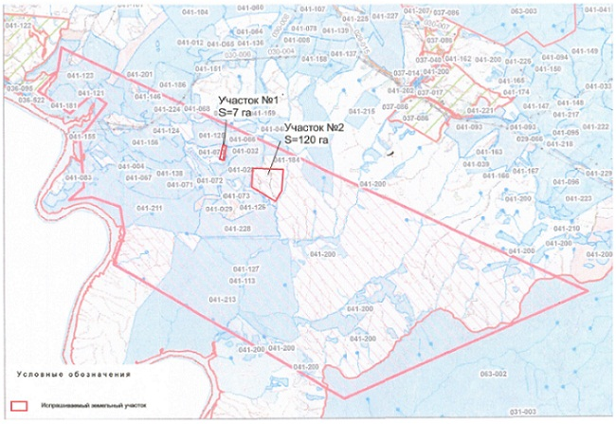

© 2012. Қазақстан Республикасы Әділет министрлігінің «Қазақстан Республикасының Заңнама және құқықтық ақпарат институты» ШЖҚ РМК